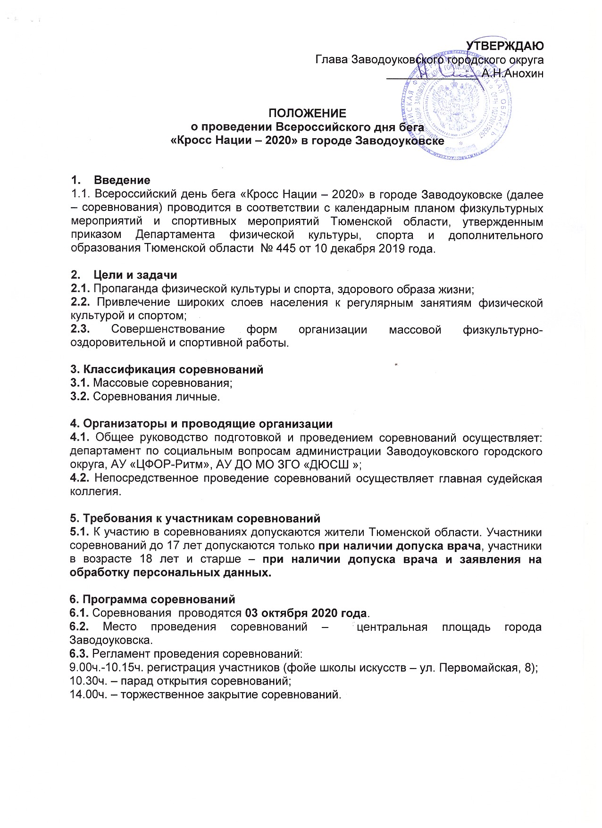

Дистанции «Кросса Нации – 2020» в городе Заводоуковске:
Забег | Время | Возрастная группа | Дистанция | Награждение
1 | 11.00 | Детские сады (мальчики, девочки, старшие группы) | 300м | 1-10 м.
1 | 11.00 | Девочки 2012-2009 г.р. (8-11 лет) | 1 км | 1-3 м.
1 | 11.40 | Мальчики 2012-2009 г.р. (8-11 лет) | 1 км | 1-3 м.
3 | 11.50 | VIP забег мужчины  VIP забег женщины | 500 м | 1-3 м.  1-3 м.
3 | 11.50 | Девушки 2008-2005 (12-15 лет) | 1 км | 1-3 м.
4 | 12.00 | Юноши 2008-2005 (12-15 лет) | 1 км | 1-3 км.
5 | 12.10 | Массовый забег  женщины 2000 (20 и старше)  мужчины 2000 (20 и старше) | 1 км  1 км | 1-6 м.  1-6 м.
6 | 12.20 | Девушки 2004-2001 г.р. (16-19 лет)  Юноши 2004-2001 г.р. (16-19 лет) | 2,5 км  2,5 км | 1-3 м.  1-3 м.
7 | 12.30 | Женщины 2000-1991 г.р. (20-29 лет)  Мужчины 1970 и старше (50 и старше) | 2,5 км  2,5 км | 1-3 м.  1-3 м.
8 | 12.40 | Мужчины 2000-1986 г.р. (20-34 лет)  Женщины 1990-1981 г.р. (30-39 лет) | 2,5 км  2,5 км | 1-3 м.  1-3 м.
9 | 12.50 | Мужчины 1985-1971 г.р. (35-49 лет)  Женщины 1980 и старше (40 и старше) | 2,5 км  1 км | 1-3 м.  1-3 м.

Форма заявки для участия в соревнованиях (для коллективов) и маршрут дистанций прилагаются (приложения 1, 2).

7. Обеспечение безопасности участников и зрителей
7.1. Места проведения соревнований определяются департамент по социальным вопросам администрации Заводоуковского городского округа и должны отвечать требованиям соответствующих нормативных правовых актов, действующих на территории Российской Федерации по обеспечению общественного порядка и безопасности участников и зрителей.
7.2. Главный судья несёт ответственность за соблюдением участниками соревнований требований техники безопасности, которые должны соответствовать правилам проведения соревнований по данным видам спорта и принимает меры по профилактике травматизма (медицинское обеспечение).
7.3. Главный судья контролирует обязанности коменданта соревнований по соблюдению правил техники безопасности для зрителей.
7.4. Представитель команды несёт персональную ответственность за безопасность и поведение спортсменов своей команды во время проведения соревнований, а также за достоверность предоставляемых документов на участников.
7.5. Организовать среди участников и персонала, входящих на объект термометрию с использованием бесконтактных термометров;
7.6. Обеспечить условия для гигиенической обработки рук с применением кожных антисептиков в местах проведения соревнований;
7.7. Проводить награждение без тактильных контактов с соблюдением социальной дистанции.
8. Порядок работы мандатной комиссии, подача заявок и подведения итогов
8.1. Мандатная комиссия работает с 9.00 до 16.30 с 28 сентября по 02 октября 2020 г. по адресу: г. Заводоуковск, ул. Первомайская, 8, тел: 8(34542) 6-09-08, а в день проведения соревнований с 9.00 до 10.15ч.
8.2. Участники соревнований предоставляют в мандатную комиссию следующие документы: паспорт или свидетельство о рождении, полис обязательного медицинского страхования, справку допуск или личную расписку, подтверждающую персональную ответственность за своё здоровье (п.5.1.).
8.3. При прохождении мандатной комиссии все участники получают номер, а также заполняют карточки участников.
8.4. Мандатная комиссия контролирует правильность заполнения карточек и подлинность документов регистрирующихся участников.

9. Награждение
9.1. Спортсмены, занявшие с I по III места на дистанциях 2,5 км, в возрастных группах: девушки 2004-2001 г.р. (16-19 лет), юноши 2004-2001 г.р. (16-19 лет), женщины 2000-1991 г.р. (20-29 г.), мужчины 2000-1986 г.р. (20-34 лет) награждаются медалями и дипломами
9.2. Спортсмены, занявшие с I по III места на дистанциях 2,5 км, в возрастных группах: женщины 1990-1981 г.р. (30-39г.), мужчины 1985-1971 г.р. (35-49 лет), мужчины 1970 и старше (50 и старше) награждаются медалями и дипломами.
9.3. Спортсмены, занявшие с I по III места на дистанции 1 км женщины 1980 и старше (40 и старше, девочки 2012-2009г.р. (8-11 лет), девушки 2008-2005 г.р. (12-15 лет), мальчики 2012-2009 г.р.(8-11 лет), юноши 2008-2005г.р. (12-15 лет) награждаются медалями и дипломами
9.4. Воспитанники детских садов, занявшие с I по III места на дистанции 300м среди девочек и мальчиков награждаются медалями и дипломами, а с IV по X места награждаются памятными подарками;
9.5. Участники VIP – забега, занявшие с I по III места среди мужчин и женщин награждаются медалями и дипломами
9.6. Спортсмены, занявшие с I по III места на дистанции 1 км. в массовом забеге (мужчины и женщины 20 лет и старше) награждаются медалями, дипломами и памятными призами, с IV по VI места награждаются памятными призами.
9.7. Для получения призов победители и призеры соревнований представляют в оргкомитет следующие документы: паспорт или свидетельство о рождении, диплом победителя или призера соревнований.
10. Условия финансирования.
10.1. Норматив расходов на формирование призового фонда устанавливаются на основании распоряжения Правительства Тюменской области от 18.02.08г. №131-рп.
10.2. Расходы, связанные с организацией и проведением соревнований (подготовка мест проведения, оплата судейства, награждение и др.) несёт АУ «ЦФОР-Ритм».
10.3. Расходы, связанные с приобретением наградной атрибутики и медицинским обслуживанием несет ГАУ ТО «ЦСП».
10.4. Расходы, связанные с проездом и питанием участников в пути и на соревнованиях несут командирующие организации.

Данное положение является официальным приглашением
на участие в соревнованиях

Приложение 1

ЗАЯВКА

для участия во всероссийском дне бега
«Кросс Нации – 2020» в городе Заводоуковске

от команды: ____________________________________________________________________________
(полное название организации, учреждения)

№ | Ф.И.О. | Дата рождения | Дистанция | Возраст  (полных лет) | Виза врача
1
2
3

Представитель команды ________________________________________________________
(ф.и.о.)

Руководитель предприятия,
организации или учебного заведения подпись Ф.И.О.

М.П.

Приложение №3

Согласие
субъекта на обработку персональных данных несовершеннолетнего

Я___________________________________________________________________________
проживающий (-ая) по адресу:_________________________________________________________
паспорт серии________номер_________выдан____________________________________________
«____»_________20___г., в соответствии с Федеральным законом от 27.07.2006 № 152-ФЗ «О персональных данных», даю согласие АУ «ЦФОР-Ритм»,
(наименование оператора обработки персональных данных)
расположенного по адресу: 627140,Тюменская область,г.Заводоуковск,ул.Первомайская,8
(индекс, юридический адрес оператора обработки персональных данных)
(Далее – Оператор) на обработку персональных данных моего/ей сына/дочери/подопечного (нужное подчеркнуть) (далее – Субъект персональных данных)
____________________________________________________________________________________________________________________________________________________________________________________,
(ФИО сына/дочери/подопечного, дата рождения, данные свидетельства о рождении/паспорта, доверенности, другого документа, удостоверяющего полномочия представителя несовершеннолетнего, включая серию, номер, дату выдачи, орган, выдавший документ)
а именно:
- фамилия, имя, отчество;
- дата рождения;
- место жительства;
- данные свидетельства о рождении/паспорта (серия, номер, дата выдачи, орган, выдавший документ);
- медицинское заключение о допуске к участию в спортивном мероприятии;
- место учебы/работы;
- спортивный разряд;
- вид спорта;
- результат участия Субъекта персональных данных в официальном спортивном мероприятии, указанном ниже;
- справка школьника с фотографией.
- другая информация ________________________________________ (при наличии, заполняется субъектом персональных данных).
Цель обработки персональных данных:
участие в официальном спортивном/физкультурном мероприятии:
(указать наименование официального спортивного/физкультурного мероприятия)
Всероссийский день бега «Кросс нации»,
(далее – спортивное/физкультурное мероприятие), а также обработка и освещение результатов мероприятия.
Обработка вышеуказанных персональных данных будет осуществляться путем:
любых действий (операций) или совокупности действий (операций), совершаемых с использованием средств автоматизации или без использования таких средств с персональными данными, включая сбор, запись, систематизацию, накопление, хранение, уточнение (обновление, изменение), извлечение, использование, передачу третьим лицам в соответствии с целью обработки персональных данных (распространение, предоставление, доступ, публикация), обезличивание, блокирование, удаление, уничтожение.
Данное согласие не дает право использовать третьими лицами мои персональные данные в коммерческих или иных целях, на которые не было дано мной согласие.
Я утверждаю, что ознакомлен с документами Оператора, устанавливающими порядок обработки персональных данных, а также с правами и обязанностями в области обработки персональных данных.
Мне разъяснены юридические последствия отказа предоставить персональные данные Оператору.
Согласие вступает в силу со дня его подписания и действует до достижения целей обработки персональных данных.
Согласие может быть отозвано мною в любое время на основании моего письменного заявления, направленного в адрес Оператора заказным письмом с уведомлением.
Уничтожение персональных данных будет осуществляться в сроки, установленные действующим законодательством РФ.

20 г.
^{(подпись)}
Подпись несовершеннолетнего, достигшего возраста 14 лет____________________________________
Приложение №4

Согласие
субъекта на обработку его персональных данных

Я______________________________________________________________________________
проживающий (-ая) по адресу:____________________________________________________________
паспорт серии________номер_________выдан______________________________________________
«____»_________20___г., в соответствии с Федеральным законом от 27.07.2006 № 152-ФЗ «О персональных данных», даю согласие АУ «ЦФОР-Ритм»,
(наименование оператора обработки персональных данных)
расположенного по адресу: 627140, Тюменская область, г.Заводоуковск, ул.Первомайская,8
(индекс, юридический адрес оператора обработки персональных данных)
(Далее – Оператор) на обработку моих персональных данных, а именно:
- фамилия, имя, отчество;
- дата рождения;
- место жительства;
- данные паспорта (серия, номер, дата выдачи, орган, выдавший документ);
- медицинское заключение о допуске к участию в спортивном мероприятии;
- место учебы/работы;
- спортивный разряд;
- вид спорта;
- результат моего участия в официальном спортивном мероприятии, указанном ниже;
- другая информация ________________________________________ (при наличии, заполняется субъектом персональных данных).
Цель обработки персональных данных:
участие в официальном спортивном/физкультурном мероприятии:
(указать наименование официального спортивного/физкультурного мероприятия)

Всероссийский день бега «Кросс нации»

(далее – спортивное/физкультурное мероприятие), а также обработка и освещение результатов мероприятия.
Обработка вышеуказанных персональных данных будет осуществляться путем: любых действий (операций) или совокупности действий (операций), совершаемых с использованием средств автоматизации или без использования таких средств с персональными данными, включая сбор, запись, систематизацию, накопление, хранение, уточнение (обновление, изменение), извлечение, использование, передачу третьим лицам в соответствии с целью обработки персональных данных (распространение, предоставление, доступ, публикация), обезличивание, блокирование, удаление, уничтожение.
Данное согласие не дает право использовать третьими лицами мои персональные данные в коммерческих или иных целях, на которые не было дано мной согласие.
Я утверждаю, что ознакомлен с документами Оператора, устанавливающими порядок обработки персональных данных, а также с правами и обязанностями в области обработки персональных данных.
Мне разъяснены юридические последствия отказа предоставить персональные данные Оператору.
Согласие вступает в силу со дня его подписания и действует до достижения целей обработки персональных данных.
Согласие может быть отозвано мною в любое время на основании моего письменного заявления, направленного в адрес Оператора заказным письмом с уведомлением.
Уничтожение персональных данных будет осуществляться в сроки, установленные действующим законодательством РФ.
20 г.
^{(подпись)}

